**专题04 高二上期末真题精选**



**（人教A版（2019）选择性必修第二册一元函数的导数及其应用常考 54题 压轴36题）**



* **【题型1】导数的定义**
* **【题型2】借助导数求切线**
* **【题型3】已知某点的导数求参数值**
* **【题型4】导数的四则运算**
* **【题型5】利用导数求函数（不含参）的单调区间**
* **【题型6】由函数的单调区间求参数**
* **【题型7】由函数在区间上的单调性求参数**
* **【题型8】函数与导数图象之间的关系**
* **【题型9】利用导数讨论函数（含参）的单调区间**
* **【题型10】求函数的极值（极值点）**
* **【题型11】根据函数的极值（极值点）求参数**
* **【题型12】求函数的最值**
* **【题型13】根据函数的最值求参数**



* **【题型1】已知切线条数求参数（1类考点）**
* **【题型2】构造函数解决不等式问题（1类考点）**
* **【题型3】利用导数研究函数的恒成立问题（1类考点）**
* **【题型4】利用导数研究函数的能成立问题（1类考点）**
* **【题型5】利用导数研究函数的零点方程的根（1类考点）**
* **【题型6】利用导数研究双变量问题（1类考点）**



**01导数的定义**



1．（2023下·江西吉安·高二统考期末）已知函数，则（    ）

A． B． C．6 D．

【答案】B

【详解】因为函数，

所以，则，

故

，

故选：B.

2．（2023下·北京房山·高二统考期末）已知函数，则 ．

【答案】2

【详解】因为，所以，则，

所以，

故答案为：2.

3．（2023下·上海长宁·高二上海市延安中学校考期末）已知，则 .

【答案】

【详解】因为，

所以，

所以，

故答案为：.

**02切线问题**



1．（2023下·山东东营·高二统考期末）已知*a*为实数，函数的导函数为，且是偶函数，则曲线在点处的切线方程为（    ）

A． B．

C． D．

【答案】A

【详解】因为是偶函数，

所以，

所以，故，，

所以，，

故曲线在点处的切线方程为，

即.

故选：A.

2．（2023下·江西·高二统考期末）已知函数，则其在处的切线方程为（    ）

A． B． C． D．

【答案】B

【详解】，则，而，

所以在处的切线方程为，即.

故选：B

3．（2023下·山东威海·高二统考期末）写出曲线过坐标原点的一条切线方程 .

【答案】或（任写一个即可）

【详解】，设切点为，

故切线方程为，

由于切线过原点，故，

整理得，解得或.

当时，切线方程为，即.

当时，切线方程为，即.

故答案为：或（任写一个即可）

**03已知切线求参数**



1．（2023下·西藏日喀则·高二统考期末）已知函数的图象在点处的切线与平行，则（    ）

A．-1 B．1 C．-2 D．2

【答案】B

【详解】解：，

因为函数的图象在点处的切线斜率为2，

可得，解得.

故选：B.

2．（2023下·辽宁阜新·高二校考期末）若函数的图象在点处的切线方程为，则实数 .

【答案】

【详解】由题意，若函数的图象在点处的切线方程为，

则，解得.

故答案为：.

**04导数的四则运算**



1．（2023下·山东枣庄·高二统考期末）下列求导运算正确的是（    ）

A． B．

C． D．

【答案】B

【详解】对于A，，A错误；

对于B，，B正确；

对于C，，C错误；

对于D，，D错误.

故选：B

2．（2023下·河南·高二校联考期末）已知函数满足（为的导函数），则（    ）

A． B． C．1 D．

【答案】D

【详解】，

当时，，解得，

故，所以.

故选：D

3．（2023上·福建南平·高二统考期末）函数，则（    ）

A． B．

C． D．

【答案】D

【详解】因为；

所以；

故.

故选：D.

4．（多选）（2023上·浙江丽水·高二统考期末）下列求导数的运算正确的是（    ）

A． B．

C． D．

【答案】AC

【详解】选项A，根据基本初等函数及导数的求导法则知，，选项A正确；

选项B，因为是常数，所以，选项B错误；

选项C，根据基本初等函数及导数的求导法则知，，选项C正确；

选项D，根据复合函数的求导法则知，，选项D错误.

故选：AC.

**05利用导数求函数（不含参）的单调区间**



1．（2023下·广西河池·高二统考期末）已知函数，则函数的单调递减区间为（    ）

A． B． C． D．

【答案】C

【详解】由题意知，定义域为，

得，令，即或，

结合函数定义域可得，

故函数的单调递减区间为，

故选：C．

2．（2022上·陕西西安·高二校考期末）函数的单调递减区间是（   ）

A． B．

C． D．

【答案】A

【详解】定义域为，，

令，解得：，

故函数的单调递减区间是.

故选：A

3．（2023下·福建宁德·高二统考期末）函数的单调递增区间为（    ）

A． B． C． D．

【答案】B

【详解】由函数，可得，

令，即，解得，

所以函数的单调递增区间为.

故选：B.

4．（2023下·河南省直辖县级单位·高二校考期末）的单调增区间为 .

【答案】

【详解】函数定义域是，

由已知，由得，

所以递增区间为.

故答案为：．

**06由函数的单调区间求参数**



1．（2022下·北京·高二期末）若函数在上单调递增，则实数*a*的取值范围是（    ）

A． B． C． D．

【答案】B

【详解】，又在上单调递增，故在上恒成立，而时，易见，只需要即可，故.

故选：B.

2．（2021下·宁夏银川·高二银川一中校考期末）若函数是上的增函数，则实数的取值范围是（    ）

A． B． C． D．

【答案】C

【详解】由题意，函数，可得，

因为函数是上的增函数，可得在上恒成立，

即在上恒成立，即在上恒成立，

令，由二次函数的性质，可得当时，可得，

所以，即实数的取值范围是.

故选：C.

3．（2021上·河南洛阳·高二统考期末）若函数在上单调递增，则实数的取值范围是（    ）

A． B． C． D．

【答案】A

【详解】根据题意在上恒成立，

由可得在上恒成立，

，所以，

故选：A.

4．（2021上·陕西延安·高二校考期末）若函数的单调递减区间为，则 ．

【答案】

【详解】由题意，所以的两根为和3，

所以，所以，

．

故答案为：．

5．（2012下·山东日照·高二专题练习）若在上是减函数，则实数*a*的取值范围是 .

【答案】

【详解】，

因为在上是减函数，

所以在上恒成立，

即，

当时，的最小值为，所以，

故答案为：

**07由函数在区间上的单调性求参数**



1．（2023下·河南濮阳·高二统考期末）若函数在其定义域的一个子区间内不是单调函数，则实数的取值范围是（    ）

A． B． C． D．

【答案】B

【详解】函数的定义域为，所以，即，

，令，得，或（不在定义域内舍去），

由于函数在区间内不是单调函数，

所以，即，解得，

综上可得，.

故选：B.

2．（多选）（2023上·江苏苏州·高二常熟中学校考期末）若函数在区间上不单调，则实数的值可能是（    ）

A．2 B．3 C． D．4

【答案】BC

【详解】的定义域为，所以，A错误；

由题意可得，令解得，

所以当时，，单调递减，

当时，，单调递增，

因为在区间上不单调，所以，即，

选项B：当时，，正确；

选项C：当时，，

所以，正确；

选项D：当时，，错误；

故选：BC

3．（2021上·陕西西安·高二西安市第八十三中学校考期末）若函数在区间（-1，1）上存在减区间，则实数的取值范围是 .

【答案】

【详解】，则，

函数在区间（-1，1）上存在减区间，

只需在区间上有解，，

记，对称轴，开口向下，



只需，

所以，解得，

故答案为：

4．（2018·湖北黄冈·高二统考期末）若有三个单调区间，则的取值范围是 .

【答案】

【详解】，

因为有三个单调区间，

所以方程有两个不相等的实数根，

即或，

故答案为：

**08函数与导数图象之间的关系**



1．（2023上·陕西西安·高二统考期末）是函数的导函数，的图象如图所示，则的图象最有可能是下列选项中的（    ）

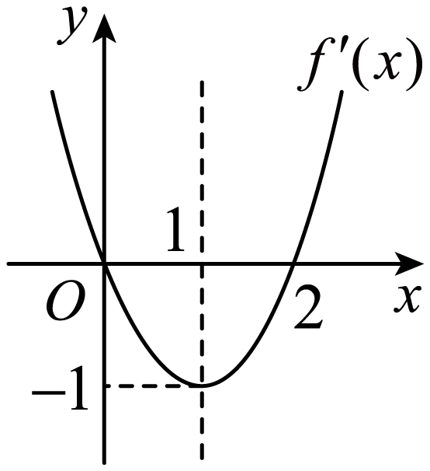

1. B．

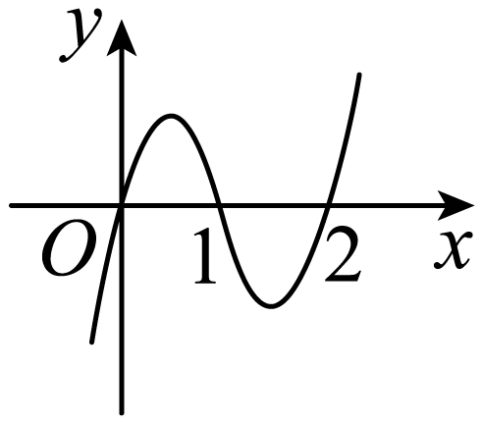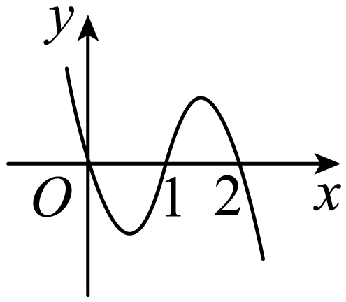

C．   D．

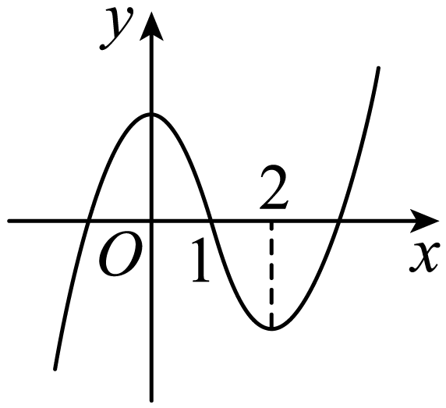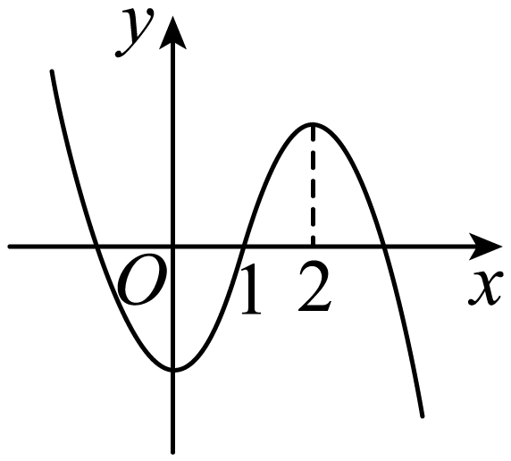

【答案】C

【详解】由导函数的图象可知：当时，，函数单调递增，

当时，，函数单调递减，

当时，，函数单调递增，只有选项C符合，

故选：C

2．（2023下·上海普陀·高二上海市宜川中学校考期末）已知函数，其导函数的图像如图所示．以下四个选项中，可能表示函数图像的是（    ）

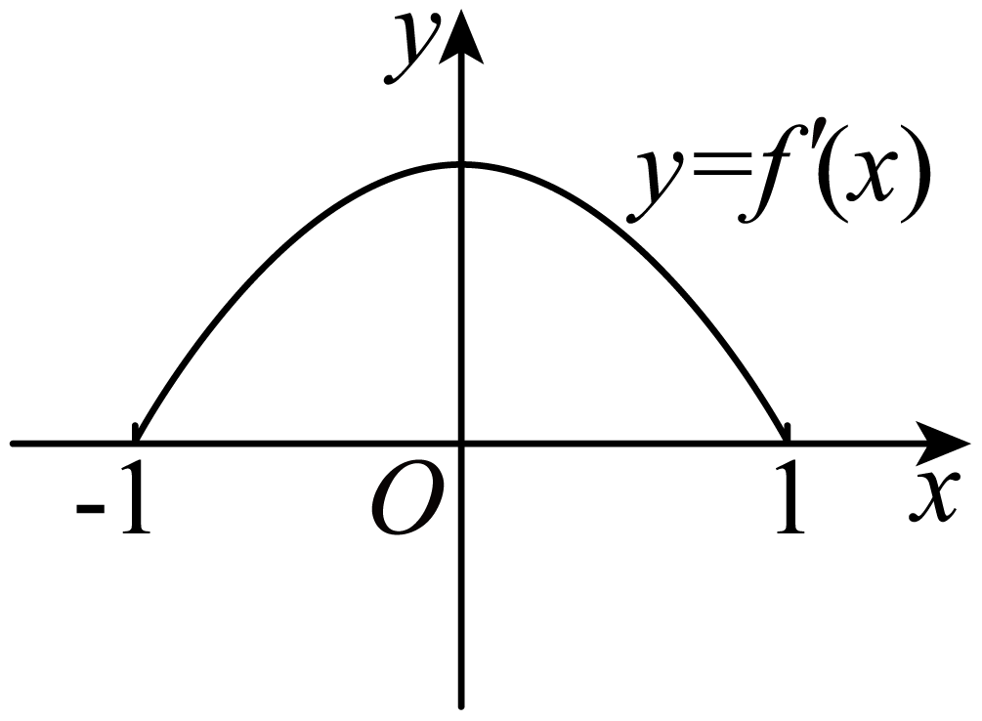

A．     B．

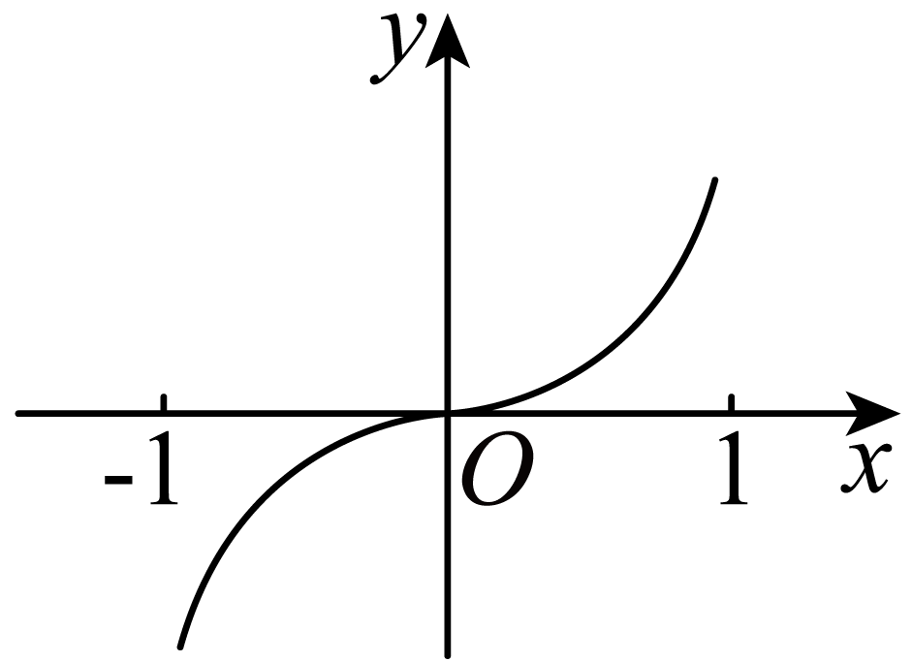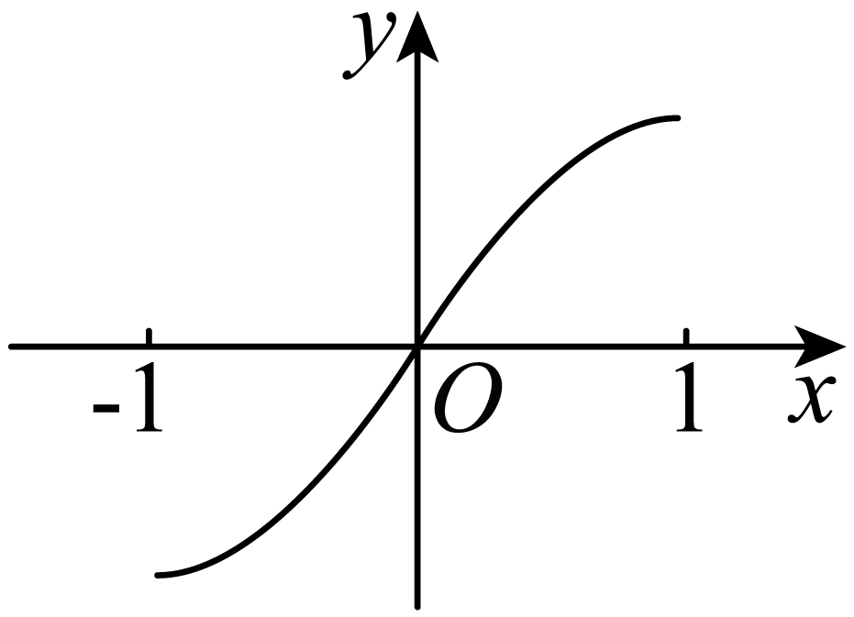

C．   D．

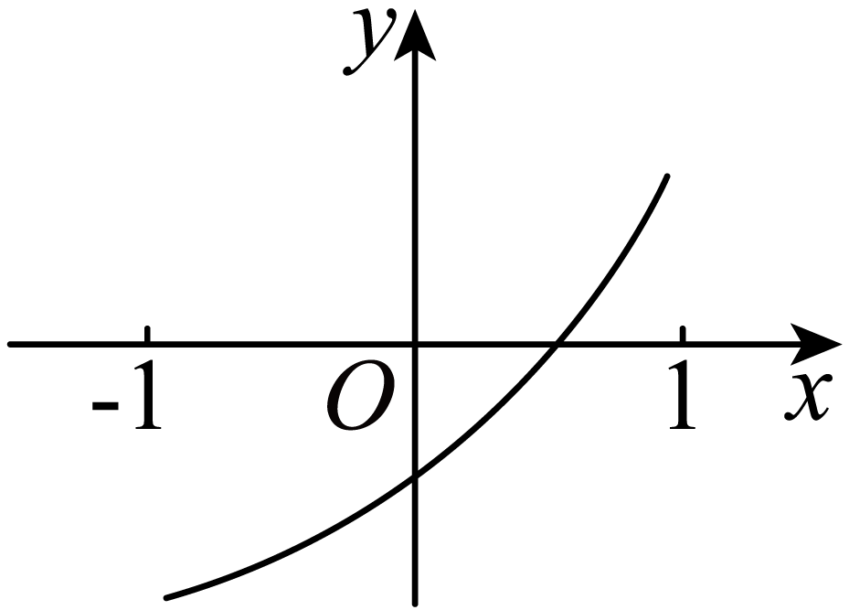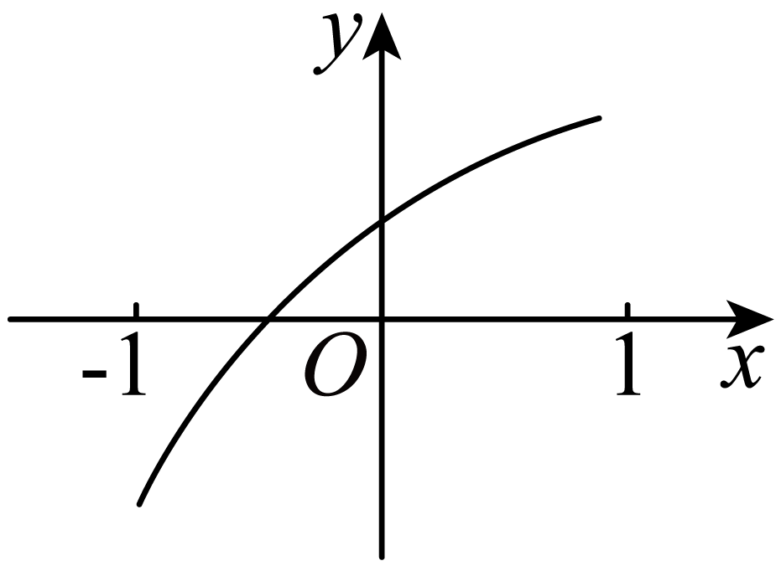

【答案】B

【详解】从的图象可以看出，在区间,内，导函数大于0，且在区间,内，

导函数单调递增，在区间,内，导函数单调递减，

所以函数在区间,内单调递增，且的图象在区间内,越来越陡峭，

在区间,内越来越平缓，故选项符合题意．

故选：B．

3．（多选）（2023下·福建漳州·高二统考期末）已知函数的导函数图象如图，那么的图象可能是（    ）

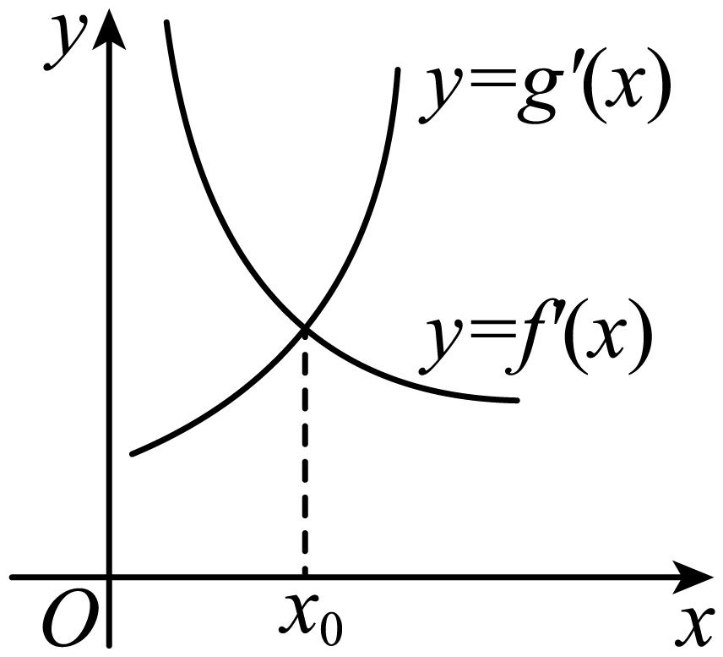

A．     B．

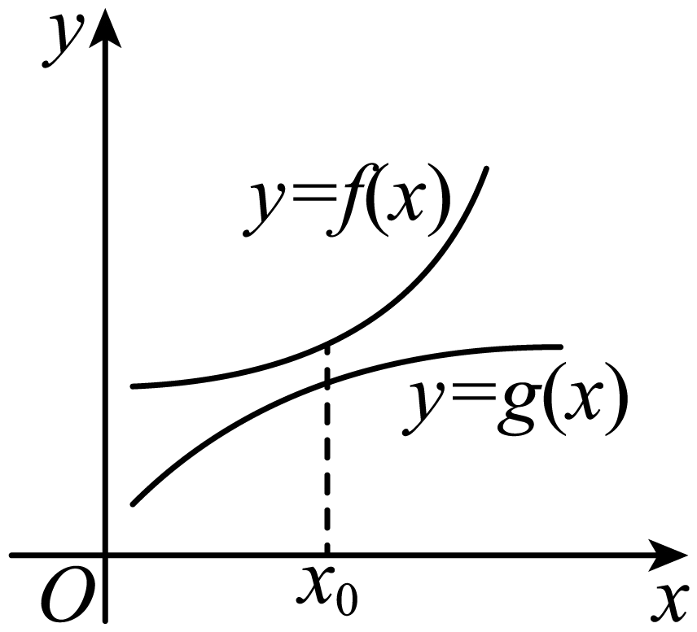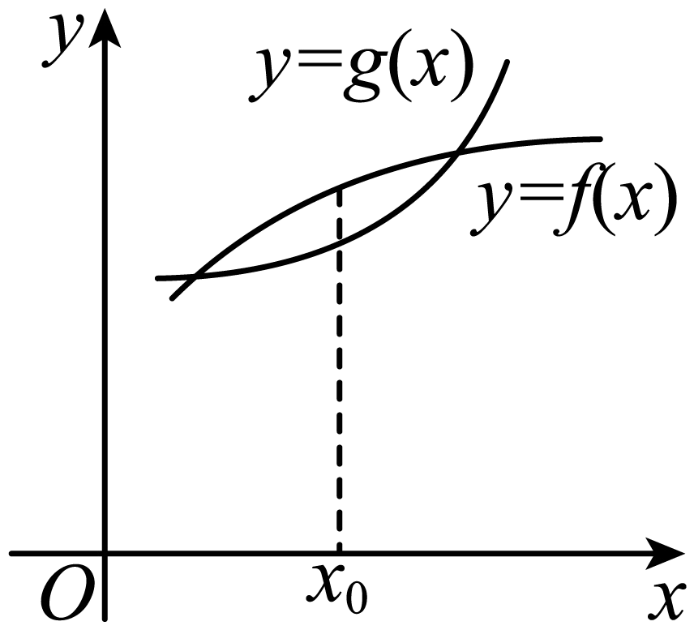

C．   D．

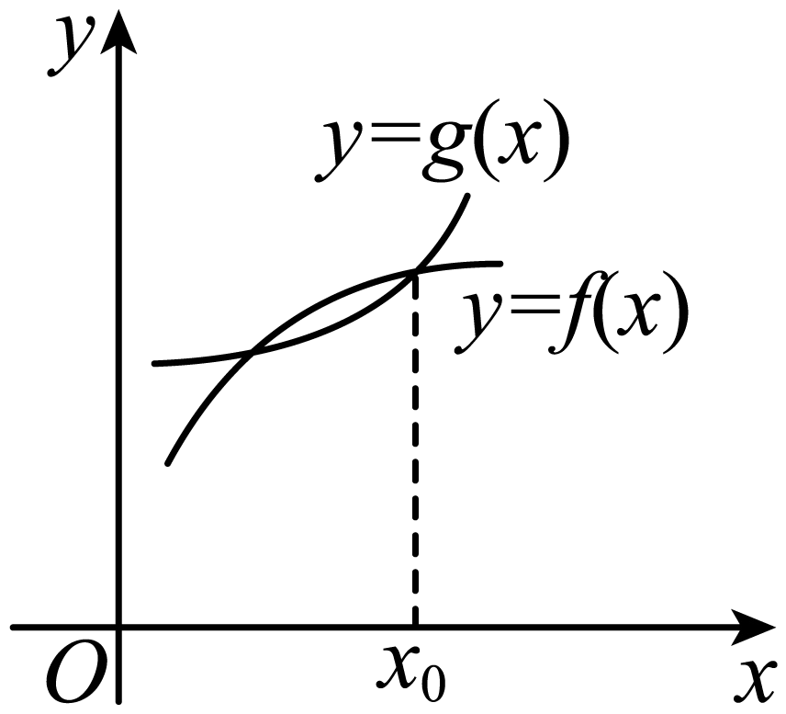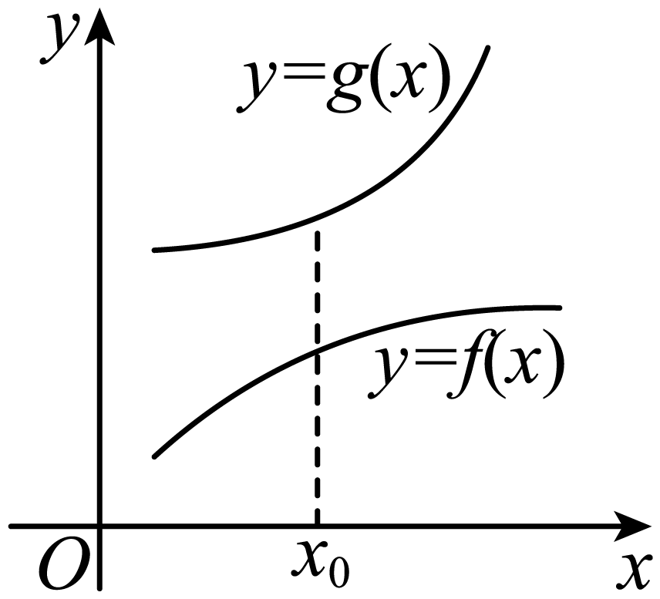

【答案】BD

【详解】从导函数的图象可知两个函数在处切线斜率相同，可以排除C，

再由导函数的函数值反映的是原函数的切线斜率大小，可明显看出的导函数的值在减小，

∴原函数切线斜率应该慢慢变小，排除A，

选项BD中的图象，都符合题意.

故选:BD．

**09利用导数讨论函数（含参）的单调区间**



1．（2023下·贵州黔南·高二统考期末）已知函数，

(1)当时，求的最值；

(2)讨论的单调性．

【答案】(1)，无最大值.

(2)答案见解析

【详解】（1）当时定义域为，

则，所以当时，当时，

所以在上单调递减，在上单调递增，

所以在处取得极小值即最小值，即，无最大值.

（2）定义域为，且，

当时恒成立，所以在上单调递减，

当时，令解得，令，解得，

所以在上单调递减，在上单调递增，

综上可得：当时在上单调递减；

当时在上单调递减，在上单调递增.

2．（2023下·陕西商洛·高二统考期末）已知函数

(1)当时，求在上的最值；

(2)讨论的单调性．

【答案】(1)最大值为32，最小值为

(2)答案见解析

【详解】（1）因为，所以．

当时，，当时，，

故的单调递增区间为和，单调递减区间为．

因为，

所以在上的最大值为32，最小值为．

（2）因为，

所以

令，得或．

当，即时，由，解得或，由，解得．

当，即时，恒成立．

当，即时，由，解得或，由，解得．

综上所述，当时，的单调递增区间为和，单调递减区间为；

当时，的单调递增区间为，无单调递减区间；

当时，的单调递增区间为和，单调递减区间为．

3．（2023上·江西吉安·高三统考期末）已知函数，．

(1)当时，求曲线在处的切线方程；

(2)求的单调区间．

【答案】(1)

(2)答案见解析

【详解】（1）当时，，

，，，

曲线在处的切线方程为，

即．

（2），

①当时，当时，，当时，，

∴在单调递增，在单调递减；

②当时，由，得，或；

由，得，

∴在，单调递减，在单调递增；

③当时，恒成立，∴在单调递减；

④当时，由，得，或；

由，得，

∴单调递减区间为，，单调递增区间为

4．（2022上·湖南邵阳·高二统考期末）设函数．

(1)若曲线在点处的切线方程为，求；

(2)求函数的单调区间．

【答案】(1)

(2)答案见解析

【详解】（1）由于切点在切线上，所以，函数通过点



又，根据导数几何意义，

；

（2）由可知

当时，则；

当时，则；

当时，的单调递减区间为，单调递增区间为

当时，单调递增区间为，单调递减区间为.

5．（2021下·江苏·高二阶段练习）设函数.

(1)若在点处的切线为，求*a，b*的值；

(2)求的单调区间.

【答案】(1)，；

(2)答案见解析.

【详解】（1）的定义域为，，

因为在点处的切线为，

所以，所以；所以

把点代入得：.

即*a，b*的值为：，.

（2）由（1）知：.

①当时，在上恒成立，所以在单调递减；

②当时，令，解得：，

列表得：

|  |  |  |  |
| --- | --- | --- | --- |
| *x* |  |  |  |
|  | - | 0 | + |
|  | 单调递减 | 极小值 | 单调递增 |

所以，时，的递减区间为，单增区间为.

综上所述：当时，在单调递减；

当时，的递减区间为，单增区间为.

6．（2021上·青海西宁·高二校联考期末）已知函数.

（1）当时，求曲线在点处的切线方程；

（2）求的单调区间.

【答案】（1）；（2）答案见解析.

【详解】（1）因为，所以，所以，

，所以所求切线方程为.

（2），而*a>*0，令得，

当时，由得或，由得，

所以的单调递增区间为和，单调递减区间为；

当时，，所以的单调增区间为，无单调减区间；

当时，由得或，由得，

所以的单调增区间为和，单调递减区间为.

**10求函数的极值（极值点）**



1．（2023下·广西桂林·高二统考期末）已知在时取得极值，且．

(1)试求常数的值；

(2)试判断时函数取得极小值还是极大值，并说明理由．

【答案】(1)，

(2)在处取得极大值；在处取得极小值；理由见解析

【详解】（1）由题意知：，

由得：；

当，时，，

当时，；当时，；

在上单调递增，在上单调递减，

满足在处取得极值，，.

（2）由（1）知：在上单调递增，在上单调递减，

在处取得极大值；在处取得极小值.

2．（2023下·山东滨州·高二统考期末）已知函数，曲线在点处的切线平行于直线.

(1)求的值；

(2)求函数的极值.

【答案】(1)

(2)函数的极大值为，极小值为

【详解】（1）由可得，

因为曲线在点处的切线平行于直线，即，

所以，解得；

（2）由（1）知，，

令，解得或，

令，解得，

故的单调递增区间是和，单调递减区间是，

由极值的定义知极大值为，

极小值为.

3．（2023下·辽宁·高二东北育才学校校联考期末）已知函数.

(1)若在处的切线与直线垂直，求实数*m*的值；

(2)若，求函数的极值.

【答案】(1)

(2)极小值为，无极大值.

【详解】（1）解：由函数，可得，

可得，即在处的切线的斜率为，

因为在处的切线与直线垂直，

可得，解得.

（2）解：若，可得，所以，其中，

可得，令，可得，

当时，，单调递减；

当时，，单调递增，

所以当时，函数取得极小值，极小值为，无极大值.

4．（2022上·上海普陀·高一校考期末）已知函数

(1)求函数的导数；

(2)求函数的单调区间和极值.

【答案】(1)

(2)单调递增区间为和，单调递减区间为；极大值为，极小值为

【详解】（1）由题得.

（2）的定义域为，

，

令，或.

当变化时，的变化情况如下表，

|  |  |  |  |  |  |
| --- | --- | --- | --- | --- | --- |
|  |  |  |  |  |  |
|  | 正 | 0 | 负 | 0 | 正 |
|  | 单调递增 | 极大值点 | 单调递减 | 极小值点 | 单调递增 |

所以函数的单调递增区间为和，单调递减区间为.

函数的极大值点为，极大值为，极小值点为，极小值为.

5．（2023下·安徽蚌埠·高二统考期末）已知函数在定义域内是奇函数

(1)求实数*c*的值；

(2)求函数*f*（*x*）的极小值（用*b*表示）

【答案】(1)

(2)答案见解析

【详解】（1）由奇函数的定义知

，所以．

（2）定义域为，

当，在上恒成立，即为增函数，无极小值；

当，的解为，单调递减；

的解为或单调递增；

极小值为；

综上所述，当无极小值；

当，极小值为．

**11根据函数的极值（极值点）求参数**



1．（2023下·江西·高二统考期末）已知为等比数列，函数，若与恰好为的两个极值点，那么的值为（    ）

A．或 B． C．2 D．

【答案】C

【详解】设等比数列的公比为，

由，

得，

令，则或；令，则，

所以函数在和上单调递增，在上单调递减，

所以当时，取得极大值；当时，取得极小值.

因为与恰好为的两个极值点，

所以，且，

又，且，

所以.

故选：C.

2．（2023下·广西钦州·高二统考期末）已知函数在处取得极值5，则（    ）

A． B． C．3 D．7

【答案】A

【详解】函数，

则，

因为在处取极值5，

所以，解得：，

经检验满足题意.

故.

故选：A

3．（2023下·福建福州·高二福州三中校考期末）若函数有极值，则实数的取值范围是（    ）

A． B．

C． D．

【答案】B

【详解】∵函数有极值点，

∴有两个不同实数根，

∴，解得

故选：B

4．（2023下·安徽合肥·高二合肥一中校考期末）已知函数在处取得极大值2．

(1)求的值；

(2)求函数在区间上的最值．

【答案】(1)，

(2)最大值为6，最小值为

【详解】（1）函数

，解得，

所以，得

所以函数在上递增，在上递减，在上递增，

所以函数在处取得极大值，符合题意

则，

（2）由（1）可知函数在上单调递减，在上单调递增，

又，，

所以的最大值为6，最小值为

5．（2022上·陕西西安·高二校考期末）设和是函数的两个极值点.

(1)求的值；

(2)求的单调区间.

【答案】(1)；

(2)递增区间为和，递减区间为.

【详解】（1）因为和是函数的两个极值点，

故有两根为1和2，则，

由韦达定理可得，解得，

所以，则，

当时，，则函数在上单调递增；

当时，，则函数在上单调递减；

当时，，则函数在上单调递增.

所以和是函数的两个极值点，

故.

（2）由（1）得函数的单调递增区间为和，递减区间为.

**12求函数的最值**



1．（2023下·山东威海·高二统考期末）函数在区间的最小值为（    ）

A． B． C． D．

【答案】D

【详解】，

所以在区间递减，

在区间递增，

所以在区间的最小值为.

故选：D

2．（2023下·河北秦皇岛·高二统考期末）已知函数，则（    ）

A．的最小值为 B．的最小值为

C．的最大值为 D．无最小值

【答案】A

【详解】因为，所以，则，

解得，则．

当时，，单调递减；

当时，，单调递增．

故的最小值为，无最大值．

故选：A.

3．（2024·四川成都·成都七中校考一模）设函数，

(1)求、的值；

(2)求在上的最值．

【答案】(1)，

(2)，

【详解】（1）因为，

所以，取，则有，即；

所以，取，则有，即．

故，．

（2）由（1）知，，

则，

所以、与，的关系如下表：

|  |  |  |  |  |  |
| --- | --- | --- | --- | --- | --- |
|  | 0 |  | 1 |  | 2 |
|  |  |  | 0 |  |  |
|  |  | 单调递增 | 极大值 | 单调递减 |  |

故，．

4．（2023下·陕西汉中·高二校联考期末）已知函数.

(1)求的极值；

(2)求在区间上的最大值和最小值.

【答案】(1)，

(2)最大值为，最小值为

【详解】（1）定义域为，又，

当时，，单调递增；

当时，，单调递减；

当时，，单调递增.

所以在上单调递增，在上单调递减，在上单调递增，

所以在处取极大值，在处取极小值，

∴， .

（2）由（1）知，当时单调递增；

当时，单调递减；当时，单调递增，

当时，取极大值；当时，取极小值.

又，，

∴在区间上的最大值为，最小值为.

5．（2023下·天津西青·高二统考期末）已知函数在处有极值

(1)求的值并判断是极大值点还是极小值点；

(2)求函数在区间上的最值．

【答案】(1)，极小值点

(2)最大值为4，最小值为

【详解】（1）因为函数，故，

由于函数在处有极值，故，

此时，

当或时，，在单调递增，

当时，，在单调递减，

则为的极小值点，符合题意，

故，且为的极小值点.

（2）由（1）可知在单调递减，在单调递增，

故是函数在区间上的极小值也是最小值，

由可知函数在区间上的最大值为4.

**13根据函数的最值求参数**



1．（多选）（2023下·福建龙岩·高二统考期末）若函数在区间内有最小值，则实数*m*的取值可能为（    ）

A． B． C． D．

【答案】CD

【详解】已知，函数定义域为，

可得，

当时，，单调递增；

当时，，单调递减；

当时，，单调递增，

所以当时，函数取得极小值，极小值，

若函数在区间内有最小值，

此时，解得，

当，即时，

整理得，解得或，

所以，

综上，满足条件的取值范围为，．

故选：CD．

2．（2023上·河南许昌·高二统考期末）已知函数.

(1)若，求在处的切线方程；

(2)当时，函数在上的最小值为3，求实数的值.

【答案】(1)；

(2).

【详解】（1）当时，，求导得，则，而，

所以函数在点处切线方程为，即.

（2）函数，求导得，，

当时，，函数在上单调递增，，解得，矛盾，

当时，由，得，函数递减，由，得，函数递增，

因此，解得，从而，

当时，，函数在上单调递减，，解得，矛盾，

所以.

3．（2023下·四川泸州·高二统考期末）已知函数.

(1)求函数的单调递增区间；

(2)当时，函数在上的最小值为，求*a*的值.

【答案】(1)答案见解析

(2)

【详解】（1）函数的定义域为，

求导得，

当时，，当且仅当时取等号，则函数在上单调递增，

当时，由得或，即函数在上单调递增，

当时，由得或，即函数在上单调递增，

所以当时，函数的递增区间是；

当时，函数的递增区间是；

当时，函数的递增区间是.

（2）由（1）知，当时，函数在上单调递增，

，

于是，解得

所以*a*的值为.

4．（2023下·山东菏泽·高二统考期末）已知函数.

(1)求函数的单调区间；

(2)求函数的极值；

(3)若函数在上的最小值是，求实数的取值范围.

【答案】(1)增区间为，单调减区间为；

(2)极大值为，极小值为；

(3)

【详解】（1）由得，

令，得或，

令，得，

故的增区间为，单调减区间为；

（2）由（1）可知的极大值为，极小值为；

（3）函数在上的最小值是，故，

由可知是的一个解，

故，解得或，

由于的增区间为，单调减区间为，

故要使得函数在上的最小值是，只需，

即实数的取值范围为.

5．（2023下·四川泸州·高二统考期末）已知函数．

(1)求函数的单调递增区间；

(2)当时，函数在上的最小值为，求*a*的值．

【答案】(1)答案见解析；

(2).

【详解】（1）函数的定义域为，求导得，

当时，，当且仅当时取等号，则函数在上单调递增，

当时，由得或，即函数在上单调递增，

当时，由得或，即函数在上单调递增，

所以当时，函数的递增区间是；

当时，函数的递增区间是；

当时，函数的递增区间是.

（2）由（1）知，当时，函数在上单调递增，，

于是，解得

所以*a*的值为.



**1已知切线条数求参数（1类考点）**



1．（2023下·辽宁·高二校联考期末）已知过点作的曲线的切线有且仅有两条，则的取值范围为（    ）

A． B． C． D．

【答案】D

【详解】设切点为，由题意得，所以，

整理得，此方程有两个不等的实根．

令函数，则．

当时，，所以在上单调递增;

当时，，所以在上单调递减,且．

，方程有两个不等的实根,故．

故选：D.

2．（2022下·山东枣庄·高二统考期末）已知函数，过点*M*（1，*t*）可作3条与曲线相切的直线，则实数*t*的取值范围是（    ）

A． B． C． D．

【答案】D

【详解】设切点为，

由，得，

所以切线的斜率为，

所以切线方程为，

因为点*M*（1，*t*）在切线上，

所以，

化简整理得，

令，则，

所以当或时，，当时，，

所以在和上递减，在上递增，

所以的极小值为，极大值为，

当时，，

所以的图象如图所示，

因为过点*M*（1，*t*）可作3条与曲线相切的直线，

所以的图象与直线有三个不同的交点，

所以由图象可得，

故选：D

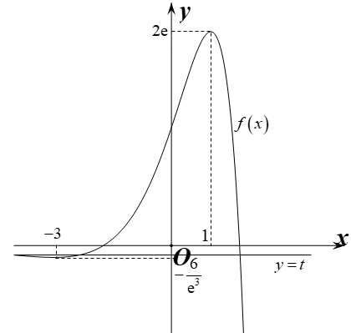

3．（2022下·福建厦门·高二统考期末）若过点可作曲线的三条切线，则实数*a*的取值范围是（    ）

A． B． C． D．

【答案】C

【详解】，设切点，

所以在点处的切线方程为，因为切线过点，

所以，整理为，

即，设，

，

当时，，当或时，，

所以函数在区间单调递减，在区间和单调递增，

所以函数的极大值是，函数的极小值是，若函数与有3个交点，则，即.

故选：C

4．（多选）（2023下·河北邯郸·高二统考期末）已知函数，若过点恰能作2条曲线的切线，则的值可以为（    ）

A．0 B．1 C．2 D．3

【答案】BC

【详解】设切点为，

切线的方程为.

代入点，可得，即.

因为切线过点恰能作2条曲线的切线，所以方程有2解.

令函数.

当或时，；当时，.

所以在和上单调递增，在上单调递减.

所以的极大值为，的极小值为，

所以或，解得或.

故选：BC.

**2构造函数解决不等式问题（1类考点）**



1．（2023下·福建龙岩·高二统考期末），，，则不等式的解集为（    ）

A． B． C． D．

【答案】D

【详解】设，则，根据题干条件，，

即，故，为常数，

即，于是，整理可得，

令，整理可得，解得.

故选：D

2．（2023下·天津西青·高二统考期末）已知可导函数的导函数为，若对任意的，都有，则不等式的解集为（    ）

A． B．

C． D．

【答案】D

【详解】由题意对任意的，都有，即，

令，则，

即为R上的增函数，

而，故，

又即，即，

所以，即不等式的解集为，

故选：D

3．（2023下·湖北孝感·高二校联考期末）定义在上的函数的导函数为，且恒成立，则必有（    ）

A． B．

C． D．

【答案】D

【详解】由，得．

设函数，则，

所以在上单调递减，从而，

即，即．

故选：D

4．（2023上·山西大同·高二大同一中校考期末）设函数是定义在上的可导函数,且满足,其中为的导函数.则对于任意,必有（    ）

A． B．

C． D．

【答案】C

【详解】解:由题知,,

当时,，构造,

则 ,

故在上单调递减,

因为,所以,

所以，即，而，无法判断大小；

，即.

故选:C

5．（2022下·江西抚州·高二金溪一中校联考期末）已知是定义在上的函数，是其导函数，若，且，则不等式的解集为（    ）

A． B． C． D．

【答案】B

【详解】设函数，则，即函数在上单调递增，

而，即，又，因此

，则有，解得，

所以原不等式的解集为．

故选：B

**3利用导数研究函数的恒成立问题（1类考点）**



1．（2023下·安徽合肥·高二合肥一中校考期末）设实数，若对任意的，不等式恒成立，则实数*m*的最小值为（    ）

A． B． C．1 D．

【答案】B

【详解】因为，不等式成立，即，进而转化为恒成立，

构造函数，可得，

当，，单调递增，则不等式恒成立等价于恒成立，即恒成立，即恒成立，

设，可得，

当时，，单调递增；当时，，单调递减，

所以当，函数取得最大值，最大值为，

所以，即实数*m*的取值范围是．

故选：B．

2．（2023下·河北张家口·高二统考期末）若对于任意的恒成立，则正数的最小值为（    ）

A． B．1 C． D．

【答案】D

【详解】恒成立，即.

设，，

令，解得，令，解得，

则在区间上单调递增，在区间上单调递减，

所以在上的最大值是，

故只需，解得，即的最小值为，

故选：D.

3．（2023下·山东德州·高二统考期末）任给两个正数*x*，*y*，使得不等式恒成立，则实数*a*的取值范围是（    ）

A． B．

C． D．

【答案】A

【详解】不等式恒成立，

整理为恒成立，

设，，

，令，得，

当，，当，，

所以函数的单调递减区间是，单调递增区间是，

函数的最小值，

所以，得.

故选：A

4．（2023下·河北邯郸·高二统考期末）已知函数.

(1)若是增函数，求的取值范围；

(2)若在上恒成立，求的取值范围.

【答案】(1)

(2)

【详解】（1）的定义域为.

因为是增函数，所以在上恒成立.

即在上恒成立.

令函数，.

所以在上单调递增，则.

所以，故的取值范围为.

（2）由题意可得在上恒成立.

令函数，则.

当时，，

所以，此时在上单调递增，

故，符合题意.

当时，令函数，则.

所以在上单调递增.

.

当，即时，在上恒成立，

此时在上单调递增，故，符合题意.

当，即时，存在，使得当时，，

即在上单调递减，此时，不符合题意.

综上，的取值范围是.

5．（2023下·江西吉安·高二统考期末）已知函数，.

(1)当时，求在处的切线方程；

(2)若时，恒成立，求实数的取值范围.

【答案】(1)

(2)

【详解】（1）解：当时，，可得，

则且，

所以在处的切线方程为，即.

（2）解：因为，可得，

令，可得或，

当时，；当时，，

所以在上单调递减，在上单调递增，

所以，

因为当时，恒成立，所以，解得，

又因为，所以，所以实数的取值范围为.

6．（2023下·安徽滁州·高二统考期末）已知，．

(1)当时，求在处的切线方程；

(2)若恒成立，且存在使得方程恒有两个交点，求*a*的范围．

【答案】(1)

(2)

【详解】（1）已知，函数定义域为,，

当，，可得，

此时

所以曲线在处的切线方程为，

即；

（2）若恒成立，此时，解得，

因为存在使得方程恒有两个交点，此时函数在定义域上不单调，

即在上存在零点，

当时，，此时在,上单调递增，不符合题意；

当时，由于均为,上的单调递增函数，所以在,上单调递增，

若，即时，

可得恒成立，函数单调递减，不符合题意；

若，即时，

可得，

因为，所以，

此时需满足在上存在实数根，

不妨设，函数定义域为，

可得，

所以函数在定义域上单调递增，

此时，即，

此时在区间上存在一点，使得，即，即

当时，，单调递减；

当时，，单调递增，

此时是的极小值点也是最小值点，

此时，

由于，，所以，

故存在使得方程恒有两个交点

所以符合题意，

综上，满足条件的的取值范围为．

**4利用导数研究函数的能成立问题（1类考点）**



1．（2023下·山东聊城·高二统考期末）已知定义域为的函数在上单调递增，且对定义域内任意的，都满足．若存在，使不等式成立，则实数的取值范围是 ．

【答案】

【详解】令，则，

令，则，

去，则，所以为定义域内的偶函数，

在上单调递增，故在上单调递减，

由得，

因此存在，使，

当，则，

记，，则，

故当单调递减，

当单调递增，

故当时，取极大值也是最大值单调递减，

所以，由于的定义域为，所以，

故解得

故答案为：

2．（2023上·河南三门峡·高三统考期末）若关于的不等式有解，则实数的取值范围是 .

【答案】

【详解】，

，

，

，

令，

则若关于的不等式有解，

则，

，

，则当时，，当时，，

故当时，单调递增，当时，单调递减，

则，

则，

故实数的取值范围是，

故答案为：.

3．（2021上·湖南张家界·高二统考期末）函数，关于的不等式只有两个整数解，则实数的取值范围是

【答案】

【详解】函数的定义域为，，

令，可得，列表如下：

|  |  |  |  |
| --- | --- | --- | --- |
|  |  |  |  |
|  |  |  |  |
|  |  | 极大值 |  |

所以，函数的极大值为，

，且，，如下图所示：

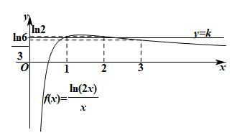

要使得关于的不等式只有两个整数解，则.

因此，实数的取值范围是.

故答案为：.

4．（2023下·山东烟台·高二统考期末）已知函数．

(1)讨论函数的单调性；

(2)证明：当时，，使得．

【答案】(1)答案见解析

(2)证明见解析

【详解】（1）因为，则，

当时，，函数在上单调递减；

当时，

当时，单调递减，时，单调递增；

综上，当时，函数在上单调递减；

当时，在上单调递减，在上单调递增.

（2）由（1）可知，当时，在处取得最小值，

若，使得，

只需，即恒成立即可，

令，则，

当时，单调递增，当时，，单调递减，

故当时，，

所以，使得.

5．（2023上·江苏盐城·高二校考期末）已知函数，当时，函数有极小值0.

(1)求函数的解析式；

(2)若存在，使不等式成立，求实数的取值范围.

【答案】(1)；

(2).

【详解】（1）函数，求导得：，因为当时，函数有极小值0，

因此，解得，此时，

当时，，当时，，于是得函数在处取得极小值0，

所以函数的解析式为.

（2），不等式，

令，，求导得，

因此函数在上单调递减，则当时，，

因为存在，使不等式成立，则存在，使不等式成立，即有，

所以实数的取值范围是.

6．（2022上·重庆长寿·高三统考期末）已知函数，．

(1)若在处与直线相切，求出实数、的值以及的单调区间；

(2)若，是否存在实数，当时，不等式有解？若存在，求出实数的取值范围，若不存在，说明理由．

【答案】(1)，，单调递增为，单调递减为

(2)存在，的取值范围是

【详解】（1），依题意，

，得*m*＝－1，*n*＝2，

∴，令，得－2＜*x*＜1，

又函数的定义域是，

∴函数的单调递增为，单调递减为．

（2）当*n*＝2时，，

令，得，又函数的定义域是，

∴函数在上单调递增，在上单调递减．

即函数在上单调递减，

又，令，得0＜*x*＜e，∴在上单调递增．

当时，不等式有解，

等价于，即，得，．

∴存在*m*的值符合条件，且*m*的范围是．

**5利用导数研究函数的零点方程的根（1类考点）**



1．（2023下·辽宁·高二校联考期末）已知函数，则的零点个数为 ．

【答案】3

【详解】解法一：因为，所以．

当时，单调递增，且，

，所以在上有1个零点．

当时，．当时，，单调递减，

当时，，单调递增，，．

令函数，．当时，，单调递增，

，所以，所以在上有2个零点，

综上，有3个零点．

解法二：的零点个数，即函数与的图像的交点个数．

若，则，，，

即函数在处的切线方程为，

所以函数与的图像如图所示．

又，所以函数与的图像有3个交点，即有3个零点．

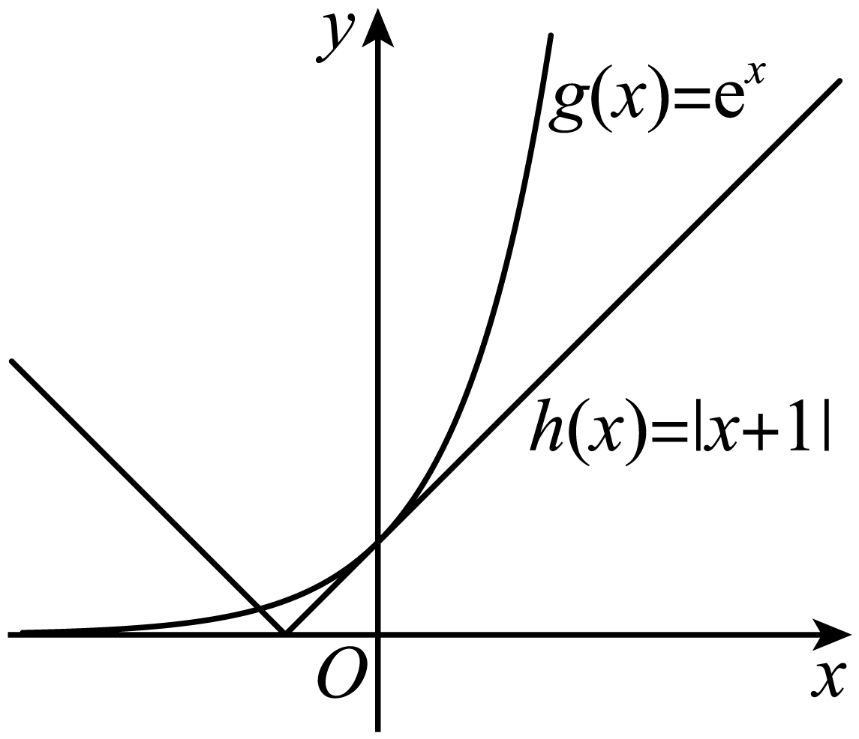

故答案为：3

2．（2023下·河南驻马店·高二统考期末）若函数有两个不同的零点，则实数*a*的取值范围是 ．

【答案】

【详解】由题意，，，

当时，恒大于0，则函数递增，不可能有两个零点；

当时，令，得，

即当时，，即单调递增，且；

即当时，，即单调递减，且；

由于函数有两个不同的零点，

即函数的图像与*x*轴有两个不同的交点，

所以，

解得，，

所以当时，函数有两个不同的零点.

故答案为：．

3．（2023下·天津西青·高二统考期末）已知函数（是自然对数底数）在定义域上有三个零点，则实数的取值范围是 ．

【答案】

【详解】当时，由，

当时，由，

令，，

当时，递减，

当时，递增，，

所以当时，在区间上有两个零点，

由于在上有三个零点，所以.

综上所述，的取值范围是.

故答案为：

4．（2023下·广西玉林·高二统考期末）已知函数在处有极值0.

(1)讨论函数的单调性；

(2)记，若函数有三个零点，求实数*k*的取值范围.

【答案】(1)增区间，，减区间上单调递减

(2)

【详解】（1）解：由函数，可得，

因为在处有极值0，

可得，即，解得或，

当时，，

此时函数在**R**上单调递增，不满足在时有极值，故舍去，

故，，所以，

可得，

∴当时，，单调递增；

当时，，单调递减；

当时，，单调递增，

所以函数在，上单调递增，在上单调递减.

（2）解：由（1），可得，

则，

由（1）知在和上单调递增，在上单调递减，

所以的极大值为，的极小值为，

要使函数有三个零点，则须满足， 解得，

故实数*k*的取值范围为.

5．（2023下·四川遂宁·高二统考期末）已知函数（e是自然对数的底数）.

(1)当时，求的极值点；

(2)讨论函数的单调性；

(3)若有两个零点，求实数的取值范围.

【答案】(1)极小值点为，无极大值点.

(2)答案见解析

(3)

【详解】（1）当时，,则.

当时，，此时函数递减，当时，，此时函数递增，

所以极小值点为，无极大值点.

（2）求导

①当时，，在上递增

②当时，

当时，，在上递减，

当时，，此时函数在上递增.

（3）等价于有两个零点，

令，则在时恒成立，所以在时单调递增，故，

所以有两个零点，等价于有两个零点.

因为 ，

①当时，，在上单调递增，不可能有两个零点，不符合题意舍去，

②当时，令，得，单调递增，令，得，单调递减，

所以.

若，得，此时恒成立，没有零点；

若，得，此时有一个零点.

若，得，因为，，，

所以在，上各存在一个零点，符合题意，

综上，的取值范围为.

6．（2023上·山西晋中·高二统考期末）已知函数.

(1)求函数的极值；

(2)若有零点，求实数的取值范围.

【答案】(1)极小值，无极大值

(2).

【详解】（1）因为，

所以，

令，得（舍去）或，

所以当时，单调递减，

当时，单调递增，

故函数有极小值，无极大值.

（2）因为，

即，，

则，

令得或（舍去），

所以当时，单调递减，

当时，单调递增，

所以，当趋向正无穷时，趋向正无穷.

所以的值域为.

根据题意知，，解得.

故实数的取值范围是.

7．（2023下·四川绵阳·高二期末）已知函数，当时，取得极小值，且．

(1)求函数的解析式；

(2)讨论函数在的零点个数．

【答案】(1)

(2)见解析

【详解】（1）因为，所以，

∵时，有极小值，

∴，即，即.

当时，，令，即，

令，即或，

∴在上单调递减，在上单调递增，在上单调递减，

∴在处取得极小值，符合题目条件.

又，所以，

∴.

（2）由（1）可知，函数在上单调递减，在上单调递增，在上单调递减，

令，得，，

①当时，则在上单调递增，，

∴在上无零点；

②当时，则，则在上仅有一个零点，

③当时，在上单调递减，，

∴在上有两个零点；

综上所述，当时，在上无零点；

当时，在上仅有一个零点；

当时，在上有两个零点．

**6利用导数研究双变量问题（1类考点）**



1．（2022下·广西河池·高二统考期末）设为实数，函数，.

(1)若函数与轴有三个不同交点，求实数的取值范围；

(2)对于，，都有，试求实数的取值范围.

【答案】(1)

(2)

【详解】（1），

由，解得或；由解得，

所以在上单调递增，在上单调递减，在上单调递增，

若函数与轴有三个不同交点，则，解得，

所以若函数与轴有三个不同交点，实数的取值范围为；

（2）对于，，都有，则，

由（1）知函数在上单调递增，

在上单调递减，在上单调递增，又，，

故当时，

因为，且，则，

故函数在上单调递减，故，

由题意可得，故.

所以实数的取值范围为.

2．（2022上·重庆沙坪坝·高二重庆南开中学校考期末）设函数.

(1)讨论函数在区间上的单调性；

(2)函数，若对任意的，总存在使得，求实数的取值范围.

【答案】(1)答案见解析；

(2).

（1）

,

,

①当时，恒成立，

在上单调递增.

②当时，恒成立，在上单调递减，

③当时，，

在单调递减，单调递增.

综上所述，当时，在上单调递增；

当时，在上单调递减，

当时，在单调递减，单调递增.

（2）

由题意可知：



在单调递减，单调递增

由（1）可知：

①当时，在单调递增，则恒成立

②当时，在单调递减，

则应（舍）

③当时，，

则应有

令，则，且

在单调递增，单调递减，又恒成立，则无解

综上，.

3．（2020下·贵州六盘水·高二期末）已知函数.

（1）当时，求函数的单调区间；

（2）存在，，使得，求*t*的取值范围.

【答案】（1）函数的单调递减区间为，递增区间为；（2）.

【详解】（1）当时，，则，

令可得，

当时，，函数单调递减；

当时，，函数单调递增；

所以函数的单调递减区间为，递增区间为；

（2）因为存在，，使得，

则当时，；

因为，

当，时，，所以；

当，时，，所以；

所以函数在上单调递增，

所以，

令，则，

则，

令，解得或（舍去），

当时，，，函数单调递减；

当时，，，函数单调递增；

所以，

所以满足题意的*t*的取值范围为.

4．（2023上·辽宁·高一大连二十四中校联考期末）已知函数，.

(1)若函数在区间上存在零点，求实数的取值范围；

(2)若对任意的，总存在，使得成立，求实数的取值范围.

【答案】(1)

(2)

【详解】（1）由题知，，

因为的图象开口向上，对称轴为，

所以函数在上单调递减

因为函数在区间上存在零点，

所以，解得，

所以实数的取值范围为.

（2）记函数，的值域为集合，

，的值域为集合，

则对任意的，总存在，使得成立，

因为的图象开口向上，对称轴为，

所以当，

，，

得，

当时，的值域为，显然不满足题意；

当时，的值域为，

因为，

所以，解得；

当时，的值域为，

因为，所以，解得，

综上，实数的取值范围为.

5．（2020·浙江·高二期末）已知函数有如下性质：如果常数，那么该函数在上是减函数，在上是增函数.

（1）若函数的值域为，求实数*b*的值；

（2）已知，，求函数的单调区间和值域；

（3）对于（2）中的函数和函数，若对任意，总存在，使得成立，求实数*c*的值.

【答案】（1）；（2）单调减区间为，单调增区间为，值域为；（3）.

【详解】（1）当时，函数在上为单调增函数，此时函数的值域不是，故不成立，则.

∵函数有如下性质：如果常数，那么该函数在上是减函数，在上是增函数.

∴在上是减函数，在上是增函数.

∴函数的值域为

∵函数的值域为

∴，即.

（2）∵

∴令，，则，.

∵函数有如下性质：如果常数，那么该函数在上是减函数，在上是增函数.

∴当，即时，函数单调递减，则单调减区间为；

当，即时，，函数单调递增，则单调增区间为.

∵，，

∴函数为的值域为.

（3）∵为减函数，

∴

∵对任意，总存在，使得成立

∴函数的值域为函数值域的子集

∴，解得

6．（2022上·广东清远·高三统考期末）已知函数．

(1)讨论的零点个数．

(2)若有两个不同的零点，证明：．

【答案】(1)答案见解析

(2)证明见解析

【详解】（1）因为，所以1不是的零点．

当，可变形为，

令，则的零点个数即直线与图象的交点个数．

因为，，得，又，

所以在上单调递减，在上单调递增．

因为，且当时，，

所以当时，没有零点；

当时，有一个零点；

当时，有两个零点．

（2）证明：由（1）知，当时，有两个零点．

设，则，

由得，

所以，即．

令，则，

易得在上单调递减，在上单调递增．

要证，即证．

因为，且在上单调递增，所以只需证．

因为，所以即证．

令，

则，

所以在上单调递减．

因为，所以．

因为，所以，故．

7．（2022下·四川泸州·高二统考期末）已知函数，e为自然对数的底数.

(1)若函数在上有零点，求的取值范围；

(2)当，，且，求证：.

【答案】(1)

(2)证明见解析

【详解】（1）令，即，则

函数在上有零点等价于方程在上有解，

设，则，

故函数在上是减函数，在上是增函数，故

所以*a*的范围是.

（2）因为，故，

因为，所以得，

故在上是减函数，在上是增函数

因为，，

所以不妨设，，

设（），

故，

所以在上是增函数，

所以，即，

故，即，

因为，，且，

所以，

因为在上是减函数，

所以，故.

8．（2021上·北京昌平·高三校考期末）已知函数．

（1）若函数在定义域内单调递增，求实数的取值范围；

（2）若函数存在两个极值点，求证：．

【答案】（1）；（2）证明见解析．

【详解】解：（1）易知的定义域为，

由题意知，即在上恒成立，．

令，则．

当时，，单调递增；

当时，，单调递减，

所以当时，有最小值，

所以；

（2）因为，由知，，

设

则，且在上单调递增，在上单调递减，

所以可令，，．

令，．

则

因为，所以，所以上在单调递减，且，

所以时，．

又，所以

所以．

所以．

因为，，且在上单调递增，

所以，．

